Tisková zpráva

Jan Foukal a Albert Romanutti jako hrdinové první české filmové bromance Sami doma
nešetří otevřeností ani humorem

Tvůrci Sami doma představují trailer

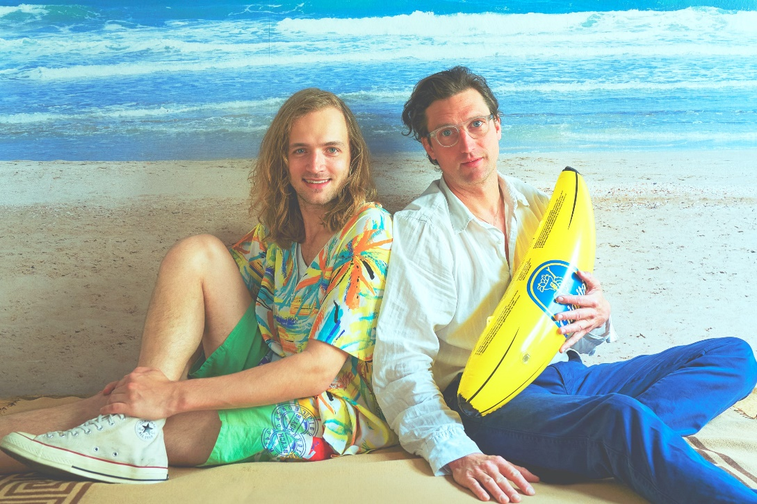
Albert Romanutti a Jan Foukal ve filmu Sami doma

Filmař a muzikant Jan Foukal a Albert Romanutti, frontman kapely Bert & Friends, se ocitají v rolích hlavních hrdinů první české bromance – dokumentární komedie s názvem Sami doma. Označení bromance významově odkazuje na anglická slova „brother“, v přeneseném významu kamaráda, a „romance“, právě Foukal s Romanuttim o svém kamarádství natočili film. Přestože snímek Sami doma vznikl v lockdownu, koronavirová pandemie se pro tvůrce stala příležitostí, jak objevovat radost ze života. Celovečerní romance o mužském přátelství vstoupí do kin 16. listopadu v rámci speciální distribuce. Trailer zde: https://youtu.be/hiWRA7AvUUY

Z jedné návštěvy se stal večírek, z večírku spolubydlení. Honza si čerstvě pronajal byt, aby řešil rodinnou situaci, Bert přišel kvůli zavřeným klubům o koncerty a právě se rozešel s holkou. Na půdorysu osmatřiceti metrů čtverečních pak tyto dvě tvůrčí osobnosti nechaly vzniknout díky všudypřítomné ruční kameře jak filmu, tak i novým autorským písním. Vítejte u nich doma.

„Ve filmu odhalujeme, že si dva kamarádi, a to leckdo známe, můžou být spolu často blíž, než třeba doma s manželkou. Pandemie umožnila natáčet se skoro non-stop přes půl roku. Byla to příležitost, ale jaksi bez limitu. Nevěděli jsme, kdy to skončí, protože to nevěděl nikdo. Tak jsme si to sami doma užili a vznikl film o přátelství,“ říkají Jan Foukal a Albert Romanutti, hrdinové a tvůrci filmu Sami doma. Během natáčení se podle svých slov oba ocitli v mnoha rolích i profesích, jako jsou kameraman, režisér, člověk, herec, hudebník, komik nebo básník. „Poprvé jsme se potkali na zkoušce kapely. A pak po koncertě jsme hráli v restauraci mariáš a přišla nám stejná karta. Divili jsme se, že jsme měli oba srdcový eso. Řešili jsme to celou noc, a tak jsme se seznámili. Když jsme se vrátili z turné, Bertovi skončil nájem a Honza měl pokoj navíc. Zprvu to mělo být na několik dní, ale pak se to nějak protáhlo,“ dodávají Foukal a Romanutti, co předcházelo samotnému natáčení a vzniku filmu. Celovečerní film Sami doma může jít podle nich v označení žánru ještě dál, vedle bromance se dá označit také jako „mockument“, kdy autoři používají fiktivní zápletky v dokumentárním stylu nebo před kamerou improvizují.

Pestrobarevný snímek nabízí řadu komických situací vyplývajících ze spontánního rozhodnutí o spolubydlení dvou v lecčems odlišných kamarádů. Místy až surrealistickou atmosféru ještě umocňují netradiční interiérové dekorace, jako například reklamní nafukovací banán či tapeta s motivem moře, které se nakonec stanou jakýmsi symbolem „ostrova tvorby a radosti“ v rozbouřených vodách pandemie.

Jan Foukal vystudoval dokument na FAMU, skládá písně, vyučuje hru na kytaru, píše básně a kreslí krátké gagy. Pod pseudonymem Johannes Benz například doprovodil texty Walta Whitmana a vydal dvě desky. Kdysi chtěl emigrovat, o své touze natočil polohraný celovečerní film Amerika, vloni pak měl na festivalu v Karlových Varech premiéru jeho hraný debut Marťanské lodě. Albert Romanutti absolvoval obory skladba a dirigování na Konzervatoři Jaroslava Ježka, je skladatel, pianista, zpěvák, textař a dirigent. Několik let byl součástí kapely slovenské zpěvačky Katarzie. Své umělecké ambice a kreativitu vkládá především do vlastního hudebního projektu Bert & Friends, vloni oceněného v kategorii Videoklip na Cenách Anděl a na letošním ročníku Cen české hudební kritiky Apollo v kategorii Inovace v hudbě.

Film Sami doma vznikl v produkci společnosti Film Kolektiv, producenty jsou Silvie Michajlova, Ondřej Zima a Jan Foukal. Dramaturgem filmu je Tomáš Bojar. Film podpořil Státní fond kinematografie. Distributorem je Aerofilms.

Sledujte Sami doma na: https://www.instagram.com/samidoma_bromance/
PR a tiskový servis:
Martina Chvojka Reková, martina.rekova@4press.cz, +420 731 573 993, Klára Bobková, klara.bobkova@4press.cz, +420 731 514 462, www.filmkolektiv.cz

SYNOPSE
Sami doma
První česká bromance na 38 m²
Z jedné návštěvy se stal večírek, z večírku spolubydlení. Filmař a muzikant Jan Foukal a Albert Romanutti, frontman kapely Bert & Friends a nepřehlédnutelná postava české hudební scény, se ocitají v rolích hlavních hrdinů první české bromance. Honza si čerstvě pronajal byt, aby řešil rodinnou situaci. Bert kvůli koronavirové pandemii přišel o koncerty a právě se rozešel s holkou. Zatímco někdo si psal během lockdownu třeba deník, kluci díky své mimořádné otevřenosti, kreativitě a především všudypřítomné ruční kameře natočili celovečerní romanci o mužském přátelství. Vir, který zavřel svět, se v jejich případě stal příležitostí, jak objevovat radost ze života. Na půdorysu osmatřiceti metrů čtverečních nechali vzniknout jak filmu s velkou dávkou humoru, tak i novým autorským písním. Vítejte u nich doma.

Trailer ke stažení: https://www.dropbox.com/s/sqj2ln5pg3gj7s7/sami_doma_trl_v07_cz-xx_stereo_221003.mov?dl=0
Foto ke stažení: https://www.dropbox.com/sh/niq7f4q41b6zw15/AADn9wRtT4S2ojzDL_2NrOVRa?dl=0

